Putumayo presents

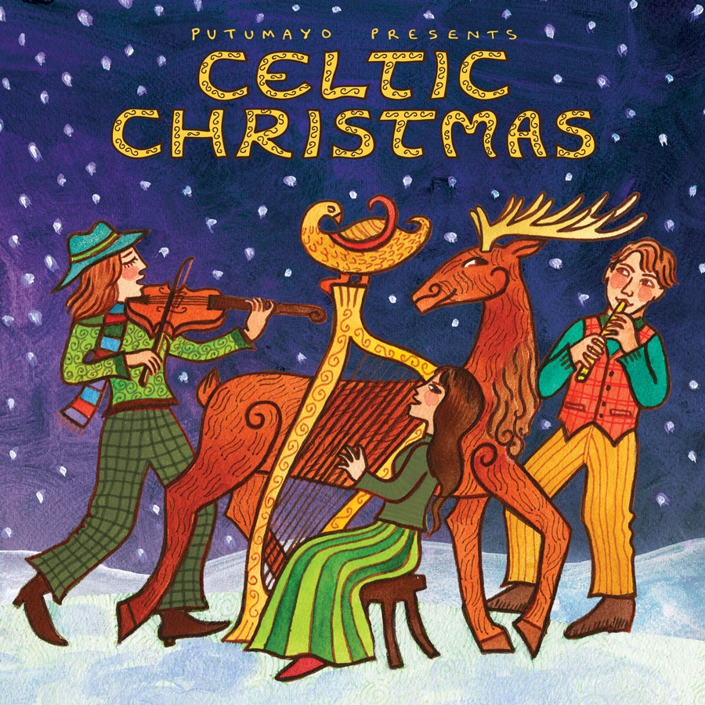
Celtic Christmas

Exil 96140-2 / LC 08972 / VÖ: 21.10.2011 / Distribution: Indigo / www.exil.de
1. The Albion Christmas Band: “Here We Come A-Wassailing” ( ) 2’36”
2. Charles Cozens: “O Come, O Come Emmanuel” ( ) 3’29”
3. The Gothard Sisters: “Little Drummer Girl” ( ) 3’33”
4. Druidstone: “Noel Nouvelet” ( ) 2’45”
5. David Huntsinger: “Angels We Have Heard On High” ( ) 2’58”
6. Charles Cozens: “Good King Wenceslas” ( ) 3’25”
7. Lasairfhíona Ní Chonaola: “Nollaig Bhan” ( ) 2’22”
8. Steve Schuch & The Night Heron: “Joy To The World” ( ) 1’36”
9. Áine Minogue: “Jezebel Carol” ( ) 2’14”
10. David Arkenstone: “God Rest Ye Merry Gentlemen” ( ) 4’20”
11. Dougie MacLean: “Auld Lang Syne” ( ) 5’04”
Folkige Weihnacht mit Flöte, Fiddle und Harfe
Es ist eine liebgewonnene Tradition: Wenn die Tage kürzer und die Winde rauer werden, liefert uns das bunte Label eine Einstimmung auf die festive Jahresend-Saison mit originellen Christmas-Sounds aus aller Damen und Herren Länder. Dabei wurde das Putumayo-Rentier in den letzten Jahren öfters in südlichen Gefilden, etwa in New Orleans angepflockt. Nun ist es an der Zeit, auch mal etwas nördlichere Breiten in unsere Weihnachtsstuben zu lassen: Die keltische Welt ist das Ziel der diesjährigen Schlittenfahrt – und die hält wunderbar atmosphärische Versionen bekannter Klassiker und weniger vertrauter Tunes für die andächtige Jahreszeit parat. Die Songs irischer, schottischer, englischer, kanadischer und amerikanischer Künstler werden hier zu einem atmosphärischen Bogen von Carols und instrumentaler Weisen verknüpft. Christmas-Hits wie „Joy To The World“, „White Christmas“ und der „Little Drummer Boy“ finden sich in einem keltischen Gewand wieder, Flöte, Fiddle, Harfe und Mandoline spielen auf, um dem Christkind folkiges Geleit zu geben.
Tief ins Urgestein des britischen Folks geht es gleich zu Beginn: Es war 1973,
als ein gewisser Ashley Hutchings die Albion Band gründete, neben seinen
beiden anderen Brainchildren, den Formationen Fairport Convention und
Steeleye Span das dritte Zugpferd der wilden Folk-Siebziger auf der Insel.
Die Albion Band ist schon etliche Jahre nicht mehr aktiv, doch der Ableger,
die ALBION CHRISTMAS BAND umso mehr: Mit alten Recken wie Simon Nicol, Kellie While und Simon Care versammelt sich Hutchings alle Jahre wieder
zur Weihnachtssaison, um mit traditionellen Liedern auf Tournee zu geben.
„Here We Come A-Wassailing“ gibt einen Einblick in die Weihnachtsklang-bäckerei der Mannen aus Albion und beruft sich auf eine uralte Sitte:
„Waes-Hael“ bedeutete im Anglo-Sächsischen „gute Gesundheit“ und wurde im Mittelalter die Losung eines Brauches: Bei diesem besuchten die Bauern ihren Landlord und signalisierten guten Willen zur Zusammenarbeit, worauf ihnen ihr Chef Speis und Trank anbot. Dieser Brauch hat sich bis heute gehalten, wenn die Dorfbewohner zum Jahresende gegenseitig an den Türen klingeln und gute Wünsche aussprechen. Hutchings’ Team bringt die Melodie hier mit einem schwungvollen Akkordeon und bezauberndem Chorgesang zur Geltung.
Von Kanada aus steuert CHARLES COZENS einen weiteren Klassiker bei.
Der Mann ist ein Tausendsassa: Als Komponist, Arrangeur, Produzent und Dirigent für Film und TV wirkt er, seine Orchesterarrangements werden von Klangkörpern sowohl in Nordamerika als auch Europa umgesetzt, auf 80 Alben sind seine Werke zu hören. Als Pianist war er in Diensten für das Toronto Symphony Orchestra, aber auch für Eartha Kitt. 2008 gönnte der Vielbeschäftigte sich eine entspannte Auszeit und veröffentlichte das Album “Celtic Christmas”, das mit Instrumentalversionen bekannter Weihnachtslieder aufwartet.
“O Come, O Come Emmanuel” ist ein altes Adventslied, das möglicherweise bis ins 8. Jahrhundert zurückdatiert und hier in einem eleganten Folk-Setting mit Flöte und Geige umgesetzt wird.
Unter den amerikanischen Christmas Classics nimmt die Geschichte vom kleinen Trommlerjungen eine sehr prominente Position ein. Die drei GOTHARD SISTERS Greta, Willow und Solana aus Seattle haben ihn auf ihre ganz eigene Weise adaptiert. Seit Kindertagen tanzen sie und spielen irische Musik; sie haben mittlerweile fünf Alben herausgebracht, obwohl die jüngste der Schwestern immer noch im Teenageralter ist. Ihre Christmas-Scheibe erschien 2010, und selbstredend wird bei den jungen Damen der Perkussionsjunge zum “Little Drummer Girl”. Das Lied geht auf eine gewisse Katherine K. Davis zurück, die es 1941 schrieb, allerdings hat sie für die Melodie ein tschechisches Carol geklaut. Die erste US-Version des Traditionals wurde von den Trapp Family Singers (ja, denen aus dem Film The Sound Of Music!) 1955 eingespielt.
Mit der Bretagne hat auch Frankreich eine starke keltische Ecke mit einer ebenso lebendigen Musikkultur aufzuweisen, die bis auf die britischen Inseln ausstrahlt. DRUIDSTONE hat sich 2001 als Seitenprojekt der irischen Harfenistin Áine Minogue formiert. Die Gruppe nahm ein Album mit keltischen Weihnachtsliedern auf und wählte als bretonischen Beitrag dieses bezaubernde und genauso magisch klingende Lied namens „Noel Nouvelet“ aus. Die Melodie geht auf das 15. Jahrhundert zurück und wurde in England als Basis für andere Songs aufgegriffen, etwa für “Sing We Now Of Christmas“.
Hinein in den Mittleren Westen, nach Nashville, Tennessee, wo gewöhnlich die Country Music regiert. Wir machen nun aber mal eine Ausnahme: Mit DAVID HUNTSINGER stellen wir einen Komponisten, Songwriter, Arrangeur und Pianisten vor, der sich auf spirituell angehauchte Instrumentals spezialisiert hat. Von Kalifornien aus kam er in den 1970ern nach Nashville, wo er in die Gospelgruppe The Rambos (!) eintrat. Natürlich konnte er sich in seiner neuen Umgebung auch dem Country-Terrain nicht entziehen und arbeitete mit Vince Gill, Amy Grant, Glen Campbell, Johnny Cash und Dolly Parton. 2009 dann die Exkursion ins Weihnachtliche mit der Scheibe Hark! A Celtic Christmas Celebration. “Angels We Have Heard on High” ist ein reizender Outtake daraus und geht auf ein französisches Chanson de Noel zurück, das in der Übersetzung auf den britischen Inseln seit 150 Jahren populär ist. Für Edward Shippen Barnes’ Hymne „Gloria“ hat das Lied ebenso die melodische Basis geliefert und im Deutschen kennen wir es als „Engel auf den Feldern singen“. Huntsinger interpretiert es hier mit tänzerischer Verve im stark „keltisierten“ Gewand.
Noch einmal darf CHARLES COZENS auf unserer Weihnachtsparty spielen, diesmal mit dem vor allem in England überaus beliebten „Good King Wenceslas“. Das Carol hat eine abenteuerliche Geschichte: Zurückverfolgen lässt es sich bis aufs 13. Jahrhundert, in dem es als Frühlingslied namens “Tempus Adest Floridum” existierte. Ihren heutigen Text bekam die Melodie (die in Cozens Version instrumental bleibt) durch den englischen Hymnenschreiber John Mason Neale und seinen Kollegen Thomas Helmore. Der Song erzählt die Geschichte des heiligen Wenceslas, seine Zeichens Herzog von Böhmen, der am zweiten Weihnachtsfeiertag durch Wind und Wetter reist, um einem armen Bauern Almosen zu geben. Während des Trips ist der Diener von Wenceslas kurz davor, in der Kälte zusammen zu brechen, aber wie durch ein Wunder wird er durch die Wärme gerettet, die von den Fußstapfen seines Herrn ausgeht. Die Moral der Geschichte versteckt sich in der Schlusszeile: “Ye who now will bless the poor, shall yourselves find blessing.”

Der amerikanische Weihnachts-Hit überhaupt, „White Christmas“, hat es
57 Jahre nach seiner populären Bing Crosby-Version auch in eine der entlegensten Nischen der keltischen Welt geschafft. Auf den westirischen Aran-Inseln, einem bis heute gälischsprachigen Refugium, ist LASAIRFHIONA NI CHONAOLA (lah-sah-RI-na ni hu-NI-la, wörtlich übersetzt: „Weinflamme“) eine der bekanntesten Sängerinnen. Ihre Lieder basieren auf der Tradition des alten, unbegleiteten gälischen Gesangs, des Sean Nós (sprich: SCHAN-NOOS), den sie modernisiert und aufs internationale Parkett gehoben hat, etwa im Team mit einer gewissen Sinead O’Connor oder gar auf der Bühne des Montreux Jazz Festivals. Hier jedoch swingt sich die Dame, unterstützt durch Klavierbegleitung, mit der berühmten Irving Berlin-Komposition fast jazzig auf die festive Saison ein – exklusiv für diese Putumayo-CD. Auf Gälisch übersetzt heißt weiße Weihnacht „Nollaig Bhán“ (no-lig-VAN).
Schon auf der allerersten Putumayo-Christmas-Kollektion war STEVE SCHUCH mit seinem NIGHT HERON CONSORT zu vernehmen. Hier finden wir den Long Time Companion des bunten Labels, der von New England bis Alaska mit seiner Instrumentalmusik begeistert, mitsamt seiner Geige im Kreise seines 1993 gegründeten Ensembles wieder. Diesmal stimmt er „Joy To The World“ an: Der frischen Weise merkt man nicht an, dass sie auch schon nahezu zwei Jahrhunderte auf dem Buckel hat. 1719 wurde zunächst der Text vom Engländer Isaac Watts auf der Basis des Bibelpsalms 86 ins Leben gerufen, 1839 erfand der Amerikaner Lowell Mason eine Melodie dazu, für die er sich von Georg Friedrich Händel inspirieren ließ. In jüngster Zeit hat die überschwängliche Hymne auch Eingang ins Repertoire der Supremes oder Maria Carey gefunden – wir persönlich bevorzugen diese folkige Miniatur mit Mandoline und Geige.
ÁINE MINOGUE (ON-ja mi-NOOG) sind wir zuvor schon im den Reihen von Druidstone begegnet. Hier kommt die Lady aus Borrisokan im irischen County Tipperary jetzt solo zum Zuge. Mit zwölf entdeckte Minogue, die von Kind auf viele Instrumente ausprobierte die Harfe und ist ihr seitdem treu geblieben. Heute lebt sie in Massachussetts, widmet sich jedoch weiterhin ihren musikalischen Wurzeln. Das zeigt sich auch in ihrem „Jezebel Carol“, der von der Isle Of Man in der Irischen See stammt. Dieses keltische Eiland ist erstaunlicherweise nicht Teil des UK oder der EU und hat sich mit dem Idiom Manx eine gälische Sprache bewahrt, das nahe mit dem Irischen und Schottischen verwandt ist. Die Melodie dieses Carols geht möglicherweise auf vorchristliche Sonnenwendfeiern zurück.
Eine kurze Stippvisite in Kalifornien: Der gebürtige Chicagoer DAVID ARKENSTONE hat sich auf die Mischung von klassischer Musik, sanfter Elektronik und globalen Sounds kapriziert. Zu seinen frühen Leitbildern gehörte der Japaner Kitaro, der ihn animierte, seiner eigenen Musik einen Touch Fantasy und New Age zu verpassen, was Arkenstone zu einem vielgefragten Komponisten für Film, TV und Videospiele machte. Diese Klangphilosophie macht sich auch im Rahmen der Celtic Christmas gut, wie seine Version von “God Rest Ye Merry Gentlemen” zeigt. Der Song ist ein englisches Carol, das sich bis in die Mitte des 18. Jahrhunderts zurückverfolgen lässt. Einen prominenten Auftritt hat es in Charles Dickens’ Erzählung „A Christmas Carol“ (1843).
In Schottland, bei einem alten Freund, endet unsere keltische Weihnachtsfeier. DOUGIE MACLEAN aus Dunkeld veröffentlichte bereits in den Anfängen des Labels eine Solokollektion auf Putumayo. Als einer der wichtigsten Doyens des Scottish Folk, versiert im Geigen-, Gitarrenspiel und Gesang, greift MacLean immer wieder gerne auf die Lieder des schottischen Nationaldichters Robert Burns zurück. Der Text zu „Auld Lang Syne“ (old-leng-SAIN) ist vielleicht die weltweit bekannteste Dichtung des Poeten aus dem 18. Jahrhundert zu einer traditionellen Melodie und erfreut sich nicht nur auf den britischen Inseln eines Daseins als unverzichtbarer Teil der Silvesterfeiern. Aus dem Scots ins Deutsche übertragen bedeutet der Titel „vor langer, langer Zeit“, wurde hierzulande jedoch mit etwas anderer Sinngebung als „Nehmt Abschied Brüder“ bekannt.
Archaisch und andächtig oder überschwänglich und tänzerisch – die keltische Freude übers Weihnachtsfest offenbart sich immer stimmungsvoll und originell zugleich.

EXIL MUSIK GMBH, 91593 Burgbernheim, T 09843-95 95 9, F 09843-959 00, friedo@exil.de www.exil.de

